附件5

海南省政务服务网申报流程

提交申请材料网上办理的流程为:第一步：登录“海南省政务服务网”进入主页；第二步：选择“部门服务”；第三步：选择“省教育厅”；第四步：选择“社会人员申请高级中学、中等职业学校教师资格认定（海口、三亚、儋州、洋浦、三沙除外）”事项，点击“在线办理”，填写基本信息后即可进行材料上传；网上申报时上传的照片或材料，请写清楚姓名命名，如：张三.jpg；
具体流程可参照以下截图：
一、百度搜索“海南政务服务网”
二、点击官网链接
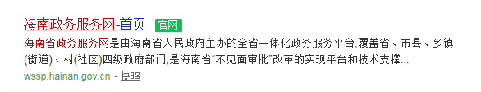
三、在首页点击【注册】
四、填写个人相关信息
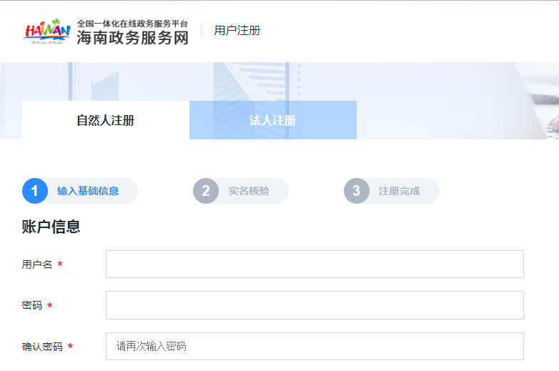
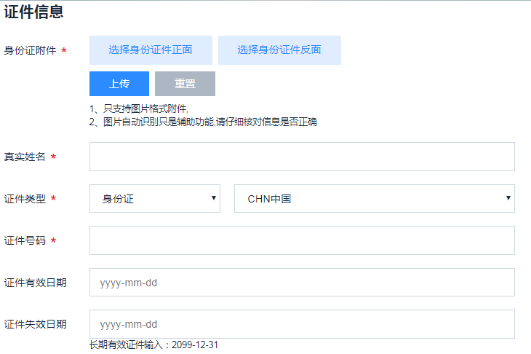
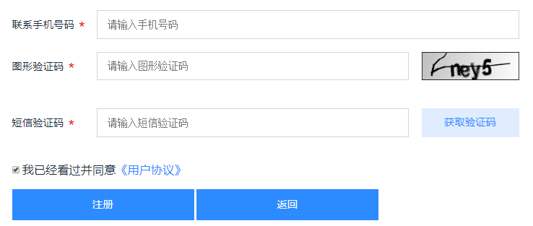
五、返回海南政务服务网首页，在“首页”，选择【部门服务】
六、点击【部门服务】选择【省教育厅】
七、下列事项找到“社会人员申请高级中学、中等职业学校教师资格认定”，点击【在线申办】
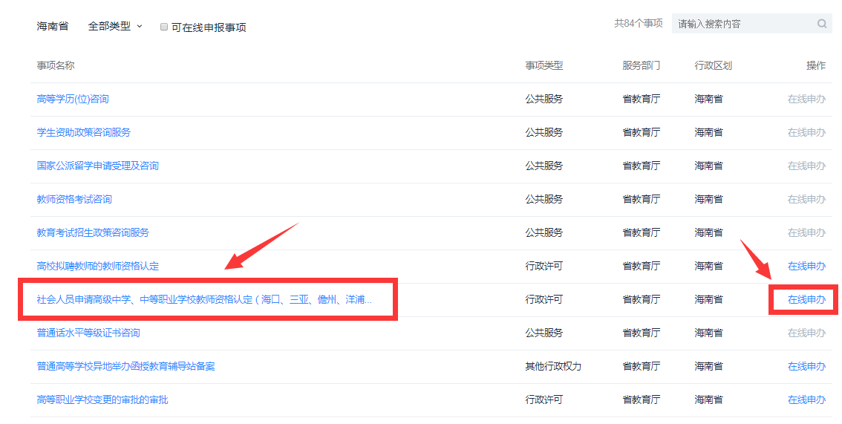
八、检查申请人信息，确认无误，点击【下一步】
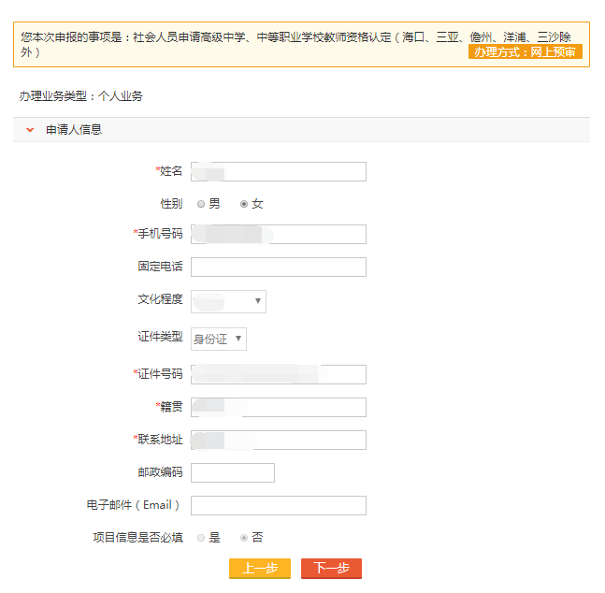
九、填报材料
必交材料有：第1、5项；
选交材料有：第3、4项（在中国教师资格网网报时显示“已核验”，则该材料不需要再提交，显示“待核验”的材料需要在“海南省政务服务网”提交（原件扫描）；第6项申请中等职业学校实习指导教师资格需提供相当于助理工程师以上专业技术职务或中级以上工人技术等级证书原件及复印件（A4规格）
其他材料项均选择【我有纸质材料，到中心提交】，具体操作如下：
1.选择【填报材料】
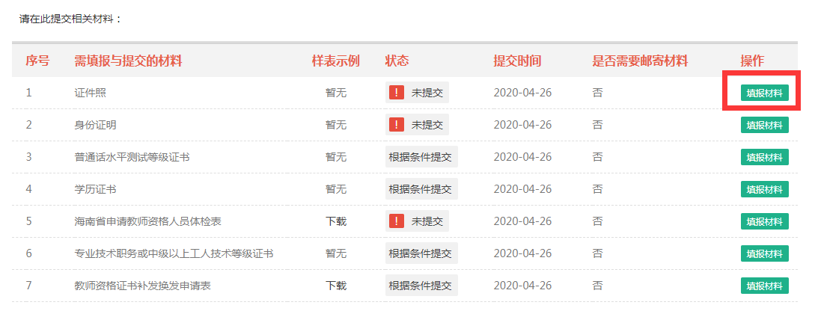
2.点击小箭头
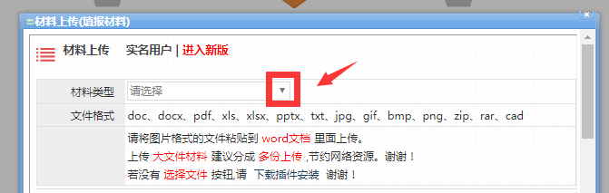
3.选择“我要上传电子材料”
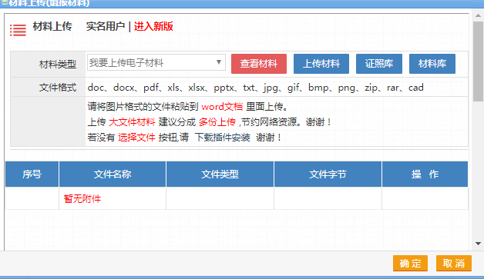
4.先点击【上传材料】，再点击【请选择文件】
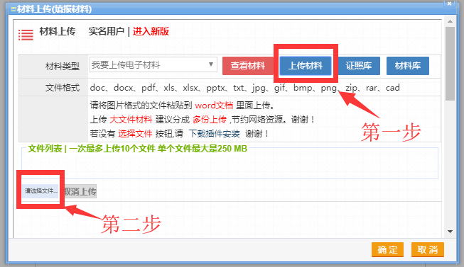
5.材料上传成功后，点击【确定】
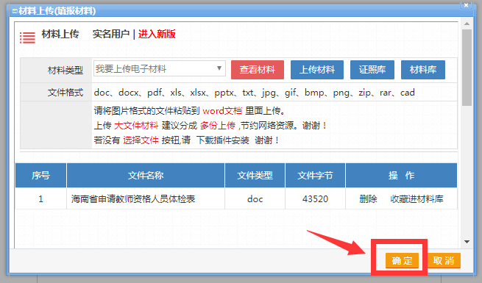
6.所有材料填报完成后，显示如下图所示
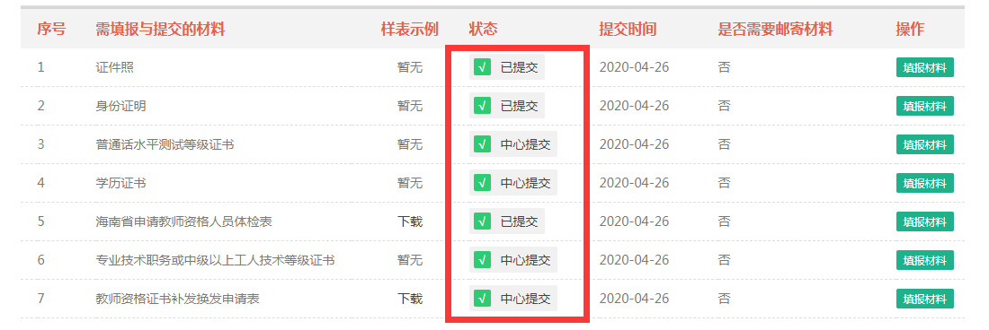
7.事项内容请填写：社会人员教师资格认定，点击【下一步】
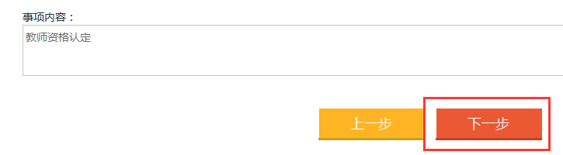
社会人员教师资格认定
8.选择取件方式：点击【快递】或【现场取件】，点击【提交申请】即可
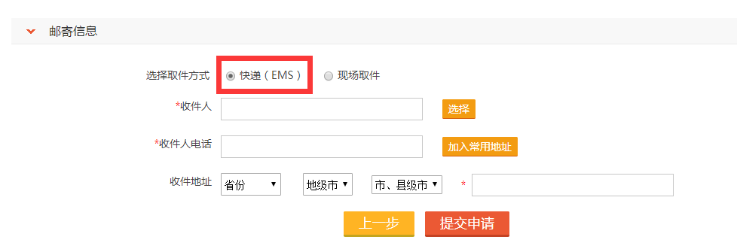
十、检查申请人信息，确认无误，点击【下一步】
